**Torba na ramię militarna dodatki do sportowej stylizacji**

**Lubicie się ubierać stylowo i sportowo? Szukacie inspiracji, jaką torbę dobrać do stylizacji? <b>Torba na ramię militarna</b> to zarówno gustowny, jak i funkcjonalny dodatek do różnorodnych stylizacji.**

**Torba na ramię militarna do czego ją ubrać?**

**Torba na ramię militarna** to propozycja dla odważnych Pań lub kobiet, które lubią sportowe ciuchy. Torba ta utrzymana w wojskowym stylu, w odcieniu ciemnej, butelkowej zieleni. Będzie się nadawać do sportowych ubrań, ale także tych bardziej klasycznych. Idealnie będzie się komponować z granatowymi jeansami oraz jasnym topem.

**Torba na ramię militarna - postaw na wygodę!**

Ta torba jest bardzo wygodnym modelem ze względu na regulowany pasek na ramię. Ta *torba na ramię militarna* ma główną komorę zapinaną na zamek, co niweluje możliwość kradzieży lub wypadnięcia z torby ważnych rzeczy. Torba ma także wysoką jakość wykonania. Torebka jest dosyć duża, ponieważ ma aż 14 litrów pojemności.

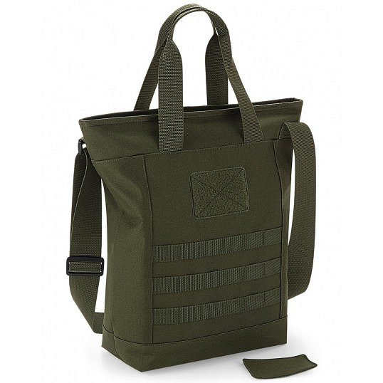

**Gdzie znaleźć opisywaną torbę?**

Z pewnością w dużych miastach, gdzie istnieją pojedyncze sklepy militarne, można tego typu rzeczy zakupić. Jednak innym dużo prostszym sposobem będzie zamówienie torebki przez Internet. [Torba na ramię militarna](https://feelgood.pl/pl/torby-bawelniane-i-plocienne/32907-militarna-torba-na-ramie-molle.html) jest dostępna w sklepie Feel Good.